МИНИСТЕРСТВО НАУКИ И ВЫСШЕГО ОБРАЗОВАНИЯ РОССИЙСКОЙ ФЕДЕРАЦИИ

Федеральное государственное бюджетное образовательное учреждение высшего образования

«Казанский национальный исследовательский технический университет

им. А. Н. Туполева – КАИ»

Институт компьютерных технологий и защиты информации

Отделение СПО ИКТЗИ (Колледж информационных технологий)

ЛАБОРАТОРНАЯ РАБОТА №3

по дисциплине

“Информационная безопасность”

# Тема: “ Реализация доступа пользователей к базе данных”

Работу выполнил

Студент гр. 4238

Бусов В.Р.

Преподаватель

Кожевников К. Д.

Казань 2024

**МЕТОДИЧЕСКОЕ УКАЗАНИЕ К ЛАБОРАТОРНОЙ РАБОТЕ №3**

**Цель** – Научиться выполнять резервное копирования и восстановление базы данных из резервной копии.

**Задачи:**

* изучить теоретическую часть;
* выполнить практические указания;
* составить отчет по лабораторной работе.

**Время на выполнение** – 4 часа.

**Ход работы**

**Шаг 1**

С помощью SQL Server Management Studio подключился к используемому экземпляру SQL Server

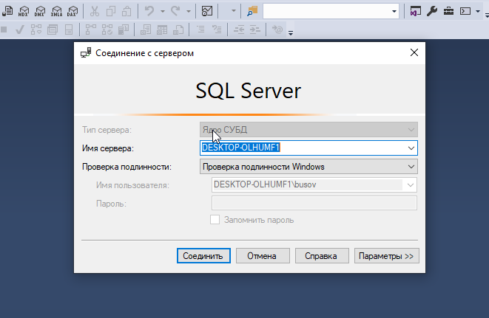

Рисунок 2. – Соединение с сервером.

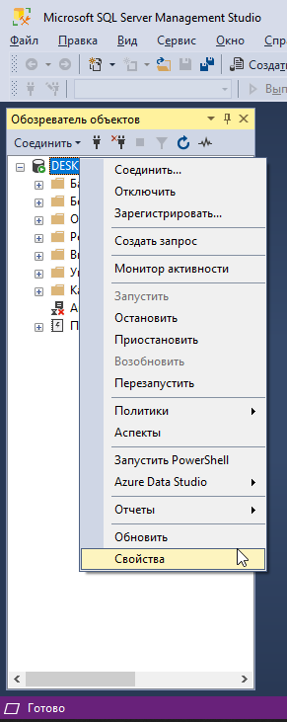

Рисунок 3. – Свойства.

Проверяю, какие настройки установлены в графе “Серверная проверка подлинности. Меняю проверку подлинности на SQL Server вместо Windows

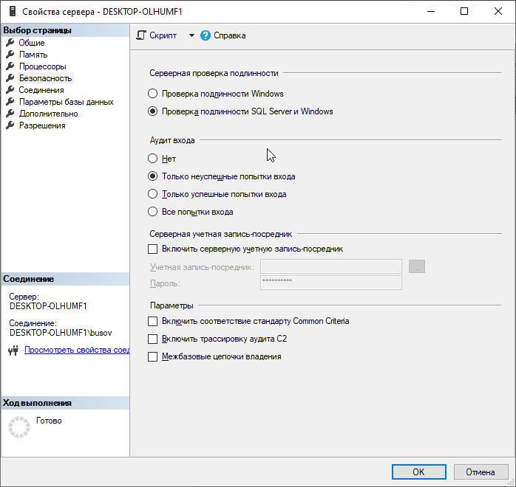



Рисунок 4. – Проверка подлинности.

**Шаг 2**

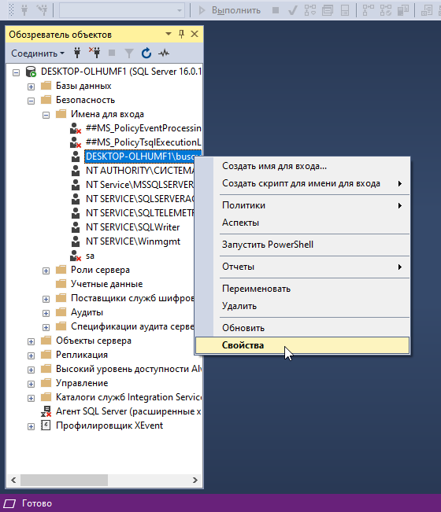

Рисунок 5. - Свойства

В открывшемся окне свойств учетной записи можно увидеть информацию о настройках и разрешениях учетной записи.

На вкладке "Server Roles" (Роли сервера) можно увидеть, на выполнение каких серверных ролей авторизована учетная запись.

Здесь можем увидеть список доступных серверных ролей (например, sysadmin, dbcreator, public и т.д.) и проверить, к каким из них относится ваша учетная запись.

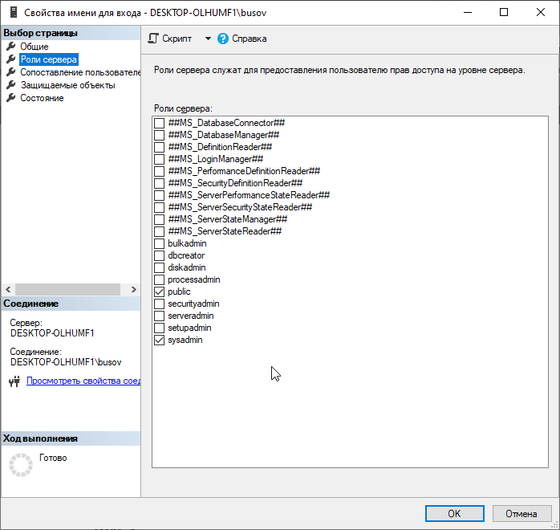

Рисунок 6. – Проверка роли сервера.

**Шаг 3**

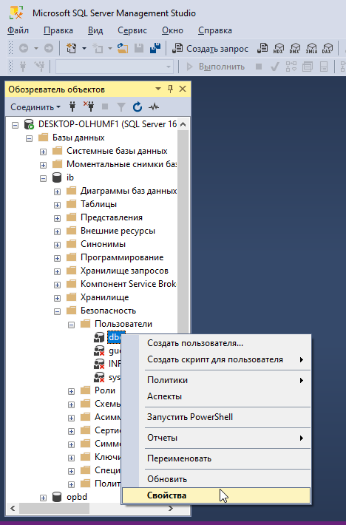

Рисунок 7. – Свойства.

Перейдя на вкладку "Membership" (Членство), можно увидеть список ролей баз данных, к которым относится пользователь.

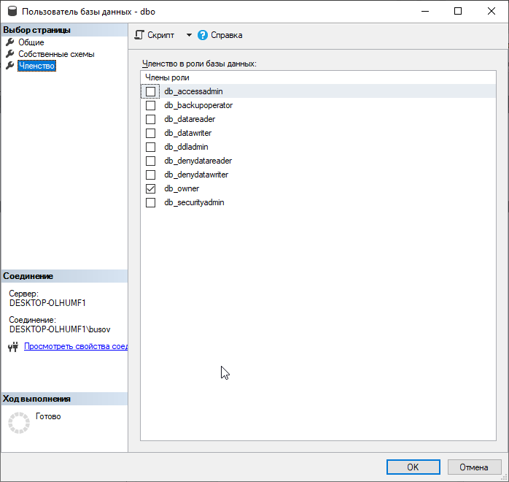

Рисунок 8. – Членство.

**Шаг 4**

Выбираем окно "New Database" (Новая база данных).

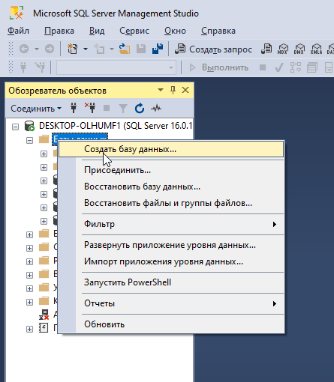

Рисунок 9. – Создание БД.

В появившемся диалоговом окне ввожу имя для новой базы.

Нажмите "OK", чтобы создать новую базу данных.

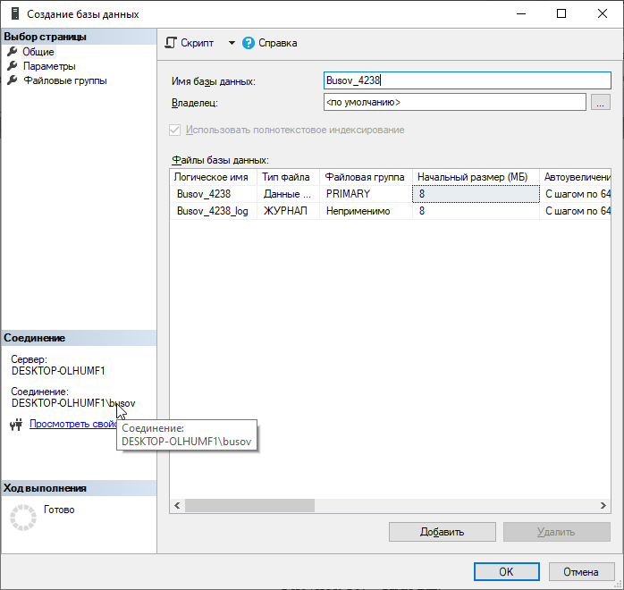

Рисунок 10. – Имя БД.

Рисунок 11. – Свойства dbo.

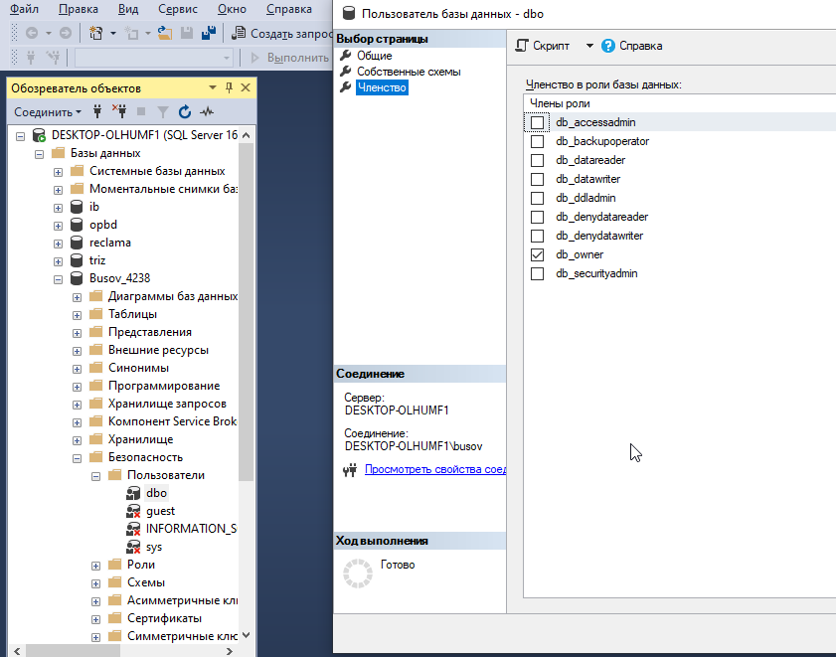

Рисунок 12. – Членство.

**Шаг 5.**

Используя скрипт, создаю в базе данных таблицы

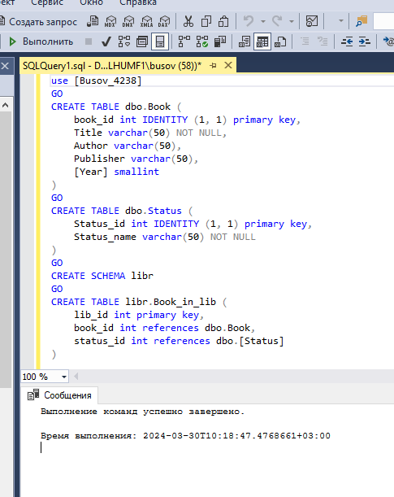

Рисунок 13. – Создание таблиц.

После успешного выполнения были созданы таблицы: "Book", "Status",

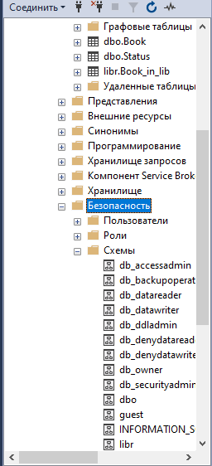

Рисунок 14. – Проверка.

**Шаг 6.**

Создание пользователя, выбор схемы dbo, добавление в роль db_datareader:

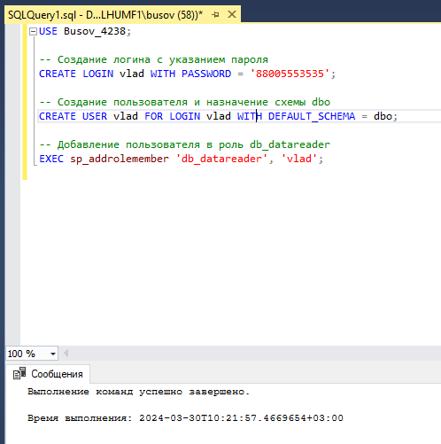

Рисунок 15. – Скрипт.

Тестирование:

По неизвестным мне причинам провести тестирование в среде Microsoft SQL Server Management Studio не удалось.

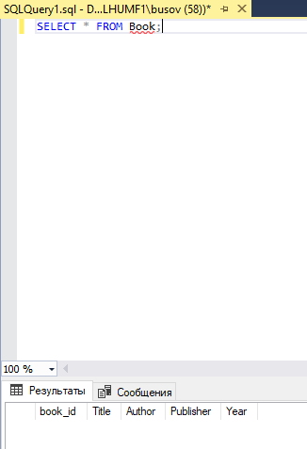

Рисунок 16. – Проверка со стороны пользователя.

**Шаг 7.**

Создание новой роли и назначение разрешений:

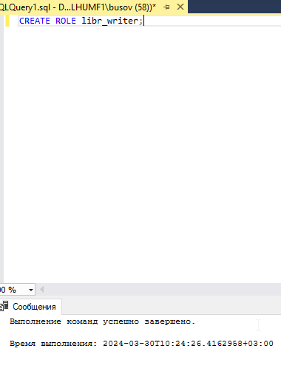

Рисунок 17. – Новая роль.

Этот запрос создаст новую роль с именем "libr_writer".

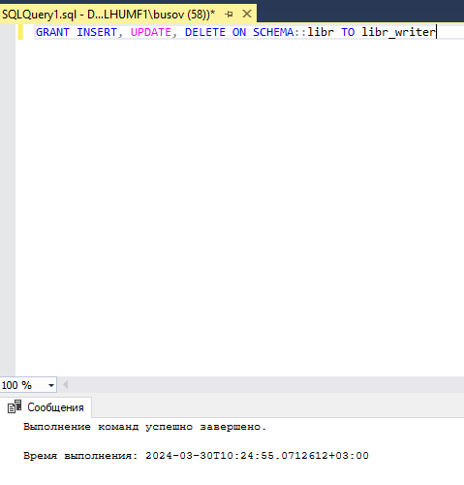

Рисунок 18. – Разращение роли.

Добавляю пользователя в созданную роль:

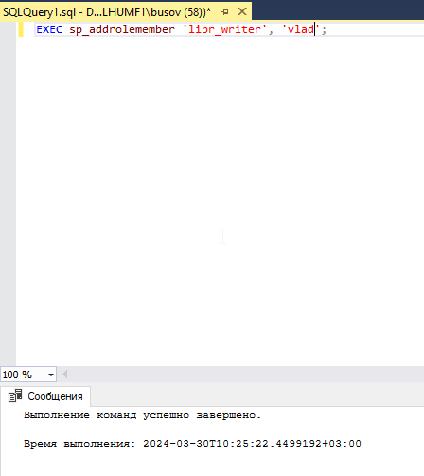

Рисунок 19. – Назначение роли.

Проверяю доступ пользователя к таблице:

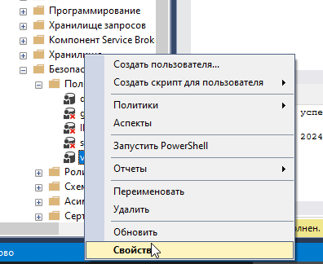

Рисунок 20. – Свойства.

Назначаю разрешения для пользователя “vlad”

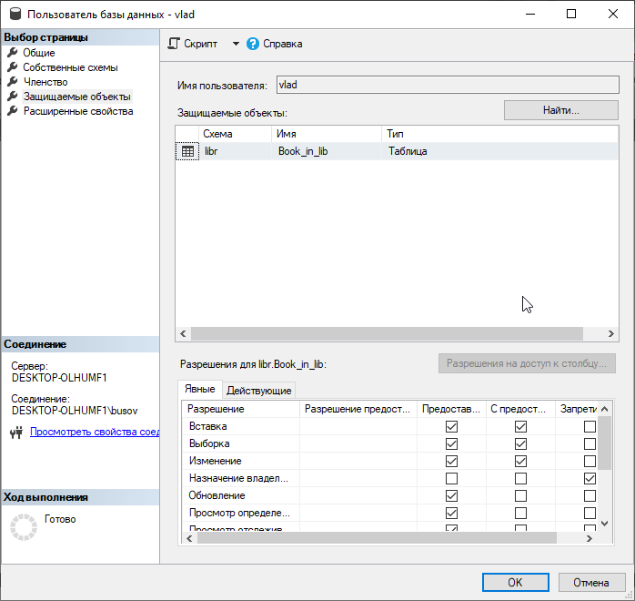

Рисунок 21. – Настройка разращений.

**Шаг 8.**

Предоставление пользователю "vlad" право на обновление столбца "Title" в таблице "Book":

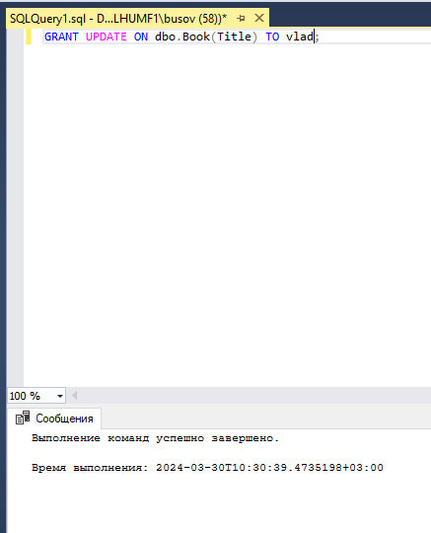

Рисунок 22. – Предоставление право.

После выполнения запроса пробую выполнить операцию обновления значения в столбце "Title" таблицы "Book".

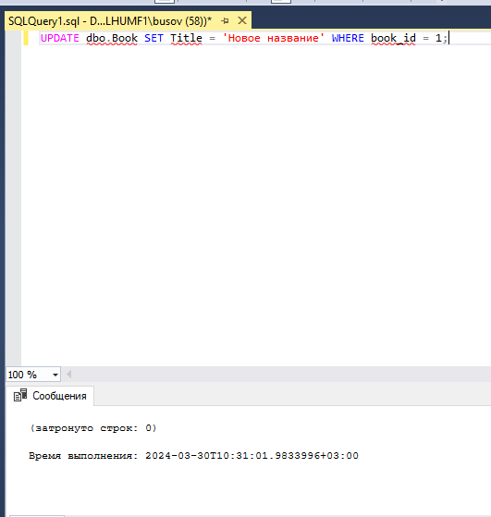

Рисунок 23. – Обновление столбцов

Запрос обновления выполнился успешно без ошибок доступа, что означает, что пользователь "vlad" успешно получил право на изменение столбца "Title".

**Шаг 9.**

Создание представления и предоставление прав на изменение и добавление записей

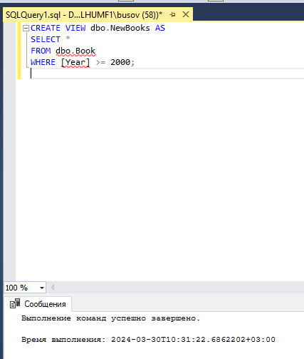

Рисунок 24. - Создания представления.

Предоставление прав на изменение и добавление записей:

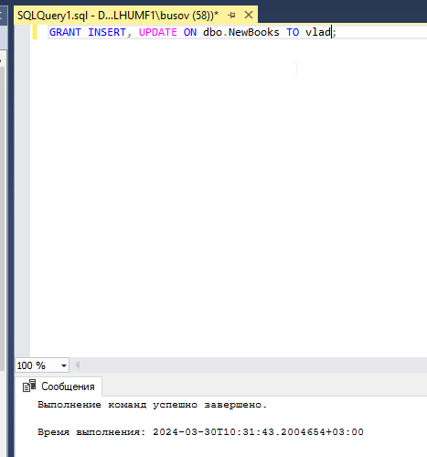

Рисунок 25. – Права на изменение записей.

Проверка прав пользователя

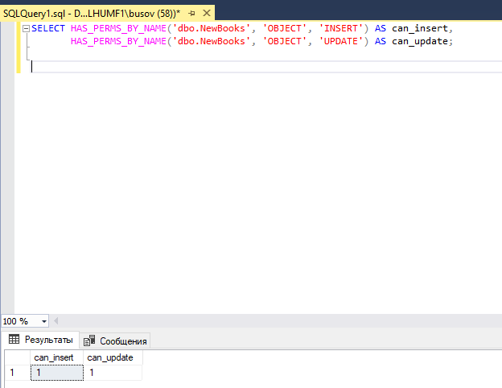

Рисунок 26. – Проверка прав пользователя.

Для обеих операций выводится значение "1", это означает, что пользователь "vlad" имеет соответствующие права.